LA CONSONANTE “D”

LA VACA QUE NO SALUDA

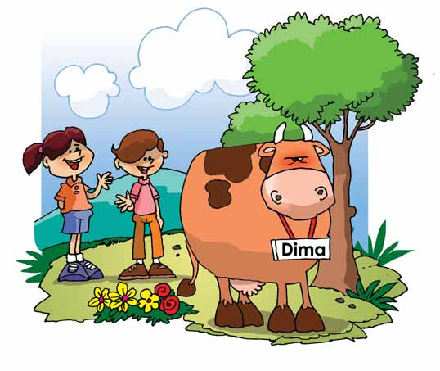
Hola, Dima.

Hace mucho tiempo
que tengo una duda,
hay una vaca que
jamás saluda,
le hablo y no contesta.
Pues bien, la duda es ésta:
¿Será mal educada
o muda?

María Elena Wals

ACTIVIDADES

Responde oralmente.
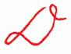

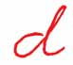

- ¿Cómo se titula el poema?
- ¿Cómo se llama la vaca?
- ¿Por qué crees que no saluda?
- ¿Crees que los animales saludan?
- ¿Por qué debemos saludar?
- ¿A quién saludas tú?

Dima no saluda.

Dima

Di – ma

da – de – di – do – du

Lee y pinta

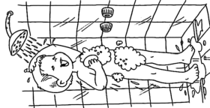

dedo ducha dado

Pinta y completa la letra que falta con letras móviles.

d
u
o
i
e
a

o
d

a

e
m

o
n
i
m

d | o | n | a | a | n | a
d | i | m | e | i | l | o
l | o | m | o | d | a | h
d | a | m | e | u | n | a
s | a | m | e | d | i | a

Lee las palabras escritas, búscalas en la sopa de letras y enciérralos.

- dime
- dame
- dona
- moda

Completa estas palabras con da, de, di, do o du.

____os

____ce

____ez

Pinta el nombre que corresponde a cada figura y luego colorea.

dame
dado
dedo

dona
dominó
Dina

doce
duda
dos

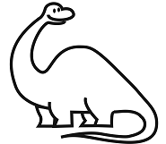 |  | duda
 |  | dinosaurio
 |  | diente

dos
tres
trece

dime
dona
dedo

ducha
dicho
tacho

dado
diez
doce

Lee

Dino tiene un dado.
Mi dado es de color verde.
Darío, tu dado se cae.

Relaciona
Dime
dado
dedo
dona
duda
mudo
miedo
dedo
dado
dime
duda
dona
miedo
mudo

Usa la clave y encontrarás una palabra.
1=a 2=d 3=e
4=m 5=i 6=s
7=p 8=o 9=u

2141 2543

4821 7523

6821 2328

